Click Image

Go to **Shape Format**

Go to **Shape Fill**

Click the **Picture**

Click Image

Go to **Shape Format**

Go to **Shape Fill**

Click the **Picture**

**Asia–Africa BlueTech Superhighway**

**Research supported by: <Optional>**

<Report Title>

Month Year (eg. March 2023)

**In partnership with: <Optional>**

Citation

This publication should be cited as: <Authors>. <Year>. Asia–Africa BlueTech Superhighway. <Title>. Penang, Malaysia: WorldFish. <Publication No. [Please contact Maler: [T.Ramanathan@cgiar.org](mailto:T.Ramanathan@cgiar.org)]>.

Acknowledgments

**Implemented by WorldFish and supported by collaborating partners**

This work was undertaken as part of Asia–Africa BlueTech Superhighway (AABS) led by WorldFish in collaboration with partners *[list contributing organizations in alphabetical order]*. Funding support for this project was provided by UK International Development from the UK Government.

**Implemented by WorldFish but led by a partner, with additional support from collaborating partners**

This work was undertaken as part of Asia–Africa BlueTech Superhighway (AABS) led by WorldFish and implemented by *[name implementing organization]*. Additional support was provided by *[add names of other partners in alphabetical order]*. Funding support for this project was provided by UK International Development from the UK Government.

Contact

WorldFish Communications and Marketing Department, Jalan Batu Maung, Batu Maung, 11960 Bayan Lepas, Penang, Malaysia. Email: [worldfishcenter@cgiar.org](mailto:worldfishcenter@cgiar.org)

Creative commons license  


Content in this publication is licensed under a Creative Commons Attribution-NonCommercial 4.0 International License ([CC BY-NC 4.0](https://creativecommons.org/licenses/by-nc/4.0/)), which permits non-commercial use, including reproduction, adaptation and distribution of the publication provided the original work is properly cited.

© 2024 WorldFish.

Photo credits

Front cover, <Name/Organization>; page <No.>, <Name/Organization>.

Disclaimer

This publication is made possible by support from the UK International Development; however, the views expressed do not necessarily reflect the UK Government’s official policies.

# Table of contents

List of acronyms iv

1. Executive summary 1

2. Introduction 2

2.1. Subheading 3

3. Heading 4

3.1. Subheading 4

3.2. Subheading 5

3.3. Subheading 5

4. Heading 6

4.1. Subheading 6

5. Conclusion 8

List of Figures 9

List of Tables 10

Notes 11

References 12

Annex 1 13

# List of figures

**Figure 1**. Vestibulum mollis tortor et venenatis euismod arcu. 4

**Figure 2**. Vestibulum mollis tortor et venenatis euismod arcu. 6

# List of tables

**Table 1**. Vestibulum mollis, tortor et venenatis euismod. 3

**Table 2**. Vestibulum mollis, tortor et venenatis euismod. 7

# List of acronyms

FPIS Fusce pharetra iaculis sem

MNUV Mattis nisi ultrices vel

DIN Donec ipsum nibh

VLM Variusvel lacus molestie

TVD Tempor varius dolor

QF Quisque fermentum

# Executive summary

Fusce pharetra iaculis sem, a mattis nisi ultrices vel. Donec ipsum nibh, varius vel lacus molestie, tempor varius dolor. Quisque fermentum sed nisl et semper. Vestibulum vel vulputate massa. Aenean pulvinar quam id velit elementum vulputate. Aenean consequat pharetra metus, vitae suscipit quam luctus id. Integer vestibulum lorem non bibendum imperdiet. Vivamus finibus convallis justo, nec tincidunt mi bibendum non. Aliquam semper est vitae lacinia scelerisque. Etiam commodo molestie lorem, id ullamcorper ante elementum et. Donec pulvinar justo id nibh vulputate euismod. Donec volutpat ut sem id vestibulum. Mauris pellentesque sem lacus, quis dapibus diam suscipit sed. Nulla facilisi.

Quisque pharetra felis sed urna posuere, nec volutpat quam finibus. Etiam auctor, neque eget molestie interdum, elit arcu sollicitudin purus, vel feugiat lorem tellus vel sapien. Proin ut orci vulputate, consectetur nisi id, sagittis lectus. Vivamus aliquet pretium malesuada. Suspendisse consectetur accumsan luctus. Vivamus odio nulla, elementum sed laoreet in, vestibulum a quam. Mauris erat nisi, finibus eget molestie vitae, vehicula tincidunt felis. Suspendisse urna leo, bibendum et nisi sed, ultrices dictum magna.

Suspendisse a risus vitae nulla faucibus dictum commodo vel orci. Vestibulum vitae metus laoreet felis pulvinar aliquam et quis nunc. Nunc nec lorem a tellus finibus dictum. Aliquam aliquam et ex vitae congue. Nulla aliquet sem diam, non malesuada nulla feugiat sit amet. Fusce vulputate sed ipsum ac luctus. Sed blandit ligula vitae laoreet ornare. Maecenas nec turpis sit amet orci tempus rhoncus ut eget tellus. Pellentesque venenatis consectetur sem. Praesent consequat cursus tellus a pretium. Vivamus dapibus posuere erat vel aliquet.

Aliquam hendrerit aliquet quam, sed gravida lorem consequat ut. Fusce consequat, velit sed mollis semper, lacus lorem vulputate orci, eu egestas urna mauris eget eros. Aliquam faucibus pellentesque arcu ut luctus. Pellentesque habitant morbi tristique senectus et netus et malesuada fames ac turpis egestas. Aenean finibus odio sit amet vulputate ultrices. Proin blandit lacus vel tincidunt convallis. Donec bibendum neque quis elit tincidunt dictum. Mauris non elit non nulla placerat cursus ac et nulla. Aenean imperdiet, urna vel porttitor sodales, turpis magna vehicula risus, ut viverra ligula nisl et orci.

Donec placerat turpis non quam lacinia, at congue enim sodales. Fusce massa nisl, lacinia tristique imperdiet vel, mattis ac justo. Donec augue purus, faucibus lobortis hendrerit sodales, lobortis a velit. Quisque euismod lectus eu consectetur tincidunt. Fusce ornare maximus lorem, quis auctor lorem. Donec volutpat iaculis diam, eget suscipit tortor lobortis vitae. Phasellus suscipit orci eu massa tempus, vel aliquet orci mollis. Proin finibus condimentum dui, et egestas est ultrices vel. Proin nec auctor dui, et euismod dolor. Nam cursus fermentum nisi, vel malesuada tellus molestie in. Nulla sodales efficitur orci sed eleifend. Donec et tempor orci. Nam convallis tincidunt mollis.

Aenean dapibus diam et sapien dignissim sagittis. Ut porta sapien ac ex maximus scelerisque. Duis volutpat condimentum ultricies. Integer sollicitudin lacus et ex dignissim aliquam. Morbi condimentum neque augue, in feugiat sapien ornare a.

# Introduction

Fusce pharetra iaculis sem, a mattis nisi ultrices vel. Donec ipsum nibh, varius vel lacus molestie, tempor varius dolor. Quisque fermentum sed nisl et semper. Vestibulum vel vulputate massa. Aenean pulvinar quam id velit elementum vulputate. Aenean consequat pharetra metus, vitae suscipit quam luctus id. Integer vestibulum lorem non bibendum imperdiet. Vivamus finibus convallis justo, nec tincidunt mi bibendum non. Aliquam semper est vitae lacinia scelerisque. Etiam commodo molestie lorem, id ullamcorper ante elementum et. Donec pulvinar justo id nibh vulputate euismod. Donec volutpat ut sem id vestibulum. Mauris pellentesque sem lacus, quis dapibus diam suscipit sed. Nulla facilisi.

Quisque pharetra felis sed urna posuere, nec volutpat quam finibus. Etiam auctor, neque eget molestie interdum, elit arcu sollicitudin purus, vel feugiat lorem tellus vel sapien. Proin ut orci vulputate, consectetur nisi id, sagittis lectus. Vivamus aliquet pretium malesuada. Suspendisse consectetur accumsan luctus. Vivamus odio nulla, elementum sed laoreet in, vestibulum a quam. Mauris erat nisi, finibus eget molestie vitae, vehicula tincidunt felis. Suspendisse urna leo, bibendum et nisi sed, ultrices dictum magna.



<Photo caption: who, what, where (Less than 20 words)>

Photo credit: <Name/Organization>

# 8

# Photo credit:

## Subheading

Suspendisse a risus vitae nulla faucibus dictum commodo vel orci. Vestibulum vitae metus laoreet felis pulvinar aliquam et quis nunc. Nunc nec lorem a tellus finibus dictum. Aliquam aliquam et ex vitae congue. Nulla aliquet sem diam, non malesuada nulla feugiat sit amet. Fusce vulputate sed ipsum ac luctus. Sed blandit ligula vitae laoreet ornare. Maecenas nec turpis sit amet orci tempus rhoncus ut eget tellus. Pellentesque venenatis consectetur sem. Praesent consequat cursus tellus a pretium. Vivamus dapibus posuere erat vel aliquet.

Aliquam hendrerit aliquet quam, sed gravida lorem consequat ut.

* Fusce consequat, velit sed mollis semper, lacus lorem vulputate orci, eu egestas urna mauris eget eros.
* Aliquam faucibus pellentesque arcu ut luctus. Pellentesque habitant morbi tristique senectus et netus et malesuada fames ac turpis egestas. Aenean finibus odio sit amet vulputate ultrices.
* Proin blandit lacus vel tincidunt convallis. Donec bibendum neque quis elit tincidunt dictum. Mauris non elit non nulla placerat cursus ac et nulla.
* Aenean imperdiet, urna vel porttitor sodales, turpis magna vehicula risus, ut viverra ligula nisl et orci.

Suspendisse a risus vitae nulla faucibus dictum commodo vel orci. Vestibulum vitae metus laoreet felis pulvinar aliquam et quis nunc. Nunc nec lorem a tellus finibus dictum. Aliquam aliquam et ex vitae congue. Nulla aliquet sem diam, non malesuada nulla feugiat sit amet. Fusce vulputate sed ipsum ac luctus. Sed blandit ligula vitae laoreet ornare. Maecenas nec turpis sit amet orci tempus rhoncus ut eget tellus. Pellentesque venenatis consectetur sem. Praesent consequat cursus tellus a pretium. Vivamus dapibus posuere erat vel aliquet.

Aliquam hendrerit aliquet quam, sed gravida lorem consequat ut. Fusce consequat, velit sed mollis semper, lacus lorem vulputate orci, eu egestas urna mauris eget eros. Aliquam faucibus pellentesque arcu ut luctus. Pellentesque habitant morbi tristique senectus et netus et malesuada fames ac turpis egestas. Aenean finibus odio sit amet vulputate ultrices. Proin blandit lacus vel tincidunt convallis. Donec bibendum neque quis elit tincidunt dictum. Mauris non elit non nulla placerat cursus ac et nulla.

|  |  |  |
| --- | --- | --- |
| **Molli** | **Vivamus id ullamcorper** | **Pretium** |
| 1 | Vestibulum mollis, tortor et venenatis euismod, arcu nisl | Porta augue suscipit. Sed sapien arcu, gravida eu gravida non, |
| 2 | Pharetra sodales. Nullam ac nulla a tellus aliquet tempor vel eget elit. | Nullam varius mi a risus efficitur lacinia. Nulla semper interdum tellus, ut placerat. |
| 3 | Suspendisse potenti. Nulla pulvinar ornare diam. Morbi a. | Donec mattis odio nulla, quis lacinia est blandit sed. Donec. |

*Source: Nulla pulvinar ornare diam. Morbi a faucibus leo. Morbi suscipit eros at magna.*

**Table 1**. Vestibulum mollis, tortor et venenatis euismod.

# Heading

## Subheading

Nullam interdum neque auctor tellus dictum lacinia. Suspendisse eu diam lobortis, viverra tellus vel, tempus nulla. Phasellus aliquet purus quis nibh rutrum tempor. Nullam arcu nisi, pretium et purus non, suscipit interdum tortor. Donec blandit elit at lectus vehicula facilisis. Lorem ipsum dolor sit amet, consectetur adipiscing elit. Vivamus porta tellus sit amet dui cursus sagittis. Donec orci libero, sagittis id eros nec, euismod semper ex. In hac habitasse platea dictumst. Vivamus tincidunt nisi enim, eu hendrerit velit ultricies facilisis. Morbi lacus magna, ullamcorper vel nisi sit amet, gravida sagittis dolor. Vestibulum ante ipsum primis in faucibus orci luctus et ultrices posuere cubilia Curae; Pellentesque in eleifend libero. Pellentesque efficitur.

### Subheading 2

condimentum consectetur. Vestibulum viverra ante non justo aliquet sagittis. Praesent id efficitur nulla, vel mattis velit. Suspendisse lobortis sem at urna imperdiet mollis. Donec quis condimentum lectus.

Sed non arcu vehicula, venenatis dui id, tincidunt sapien. Praesent ut bibendum eros. Integer ut fermentum nunc. Donec interdum eget leo vitae commodo. Morbi a mattis lectus, sed congue libero. Suspendisse quam metus, dictum sit amet dignissim id, elementum eget ligula. In scelerisque arcu ut euismod pharetra. Nulla id ligula rutrum, finibus turpis in, semper quam.

#### Subheading 3

venenatis dui, nec molestie libero mi sit amet erat. Curabitur elit urna, gravida a faucibus nec, rhoncus at nibh. Donec vel posuere nibh. Interdum et malesuada fames ac ante ipsum primis in faucibus. Morbi a eros blandit, porttitor ipsum id, suscipit lorem. Suspendisse cursus sollicitudin erat, rutrum varius turpis interdum ac. Phasellus metus metus, varius eget eros quis, ultricies mollis quam. Vestibulum pulvinar suscipit ex, eget congue ligula mattis ut. Proin tincidunt pretium erat, quis ultricies metus. Aenean velit leo, viverra eget.

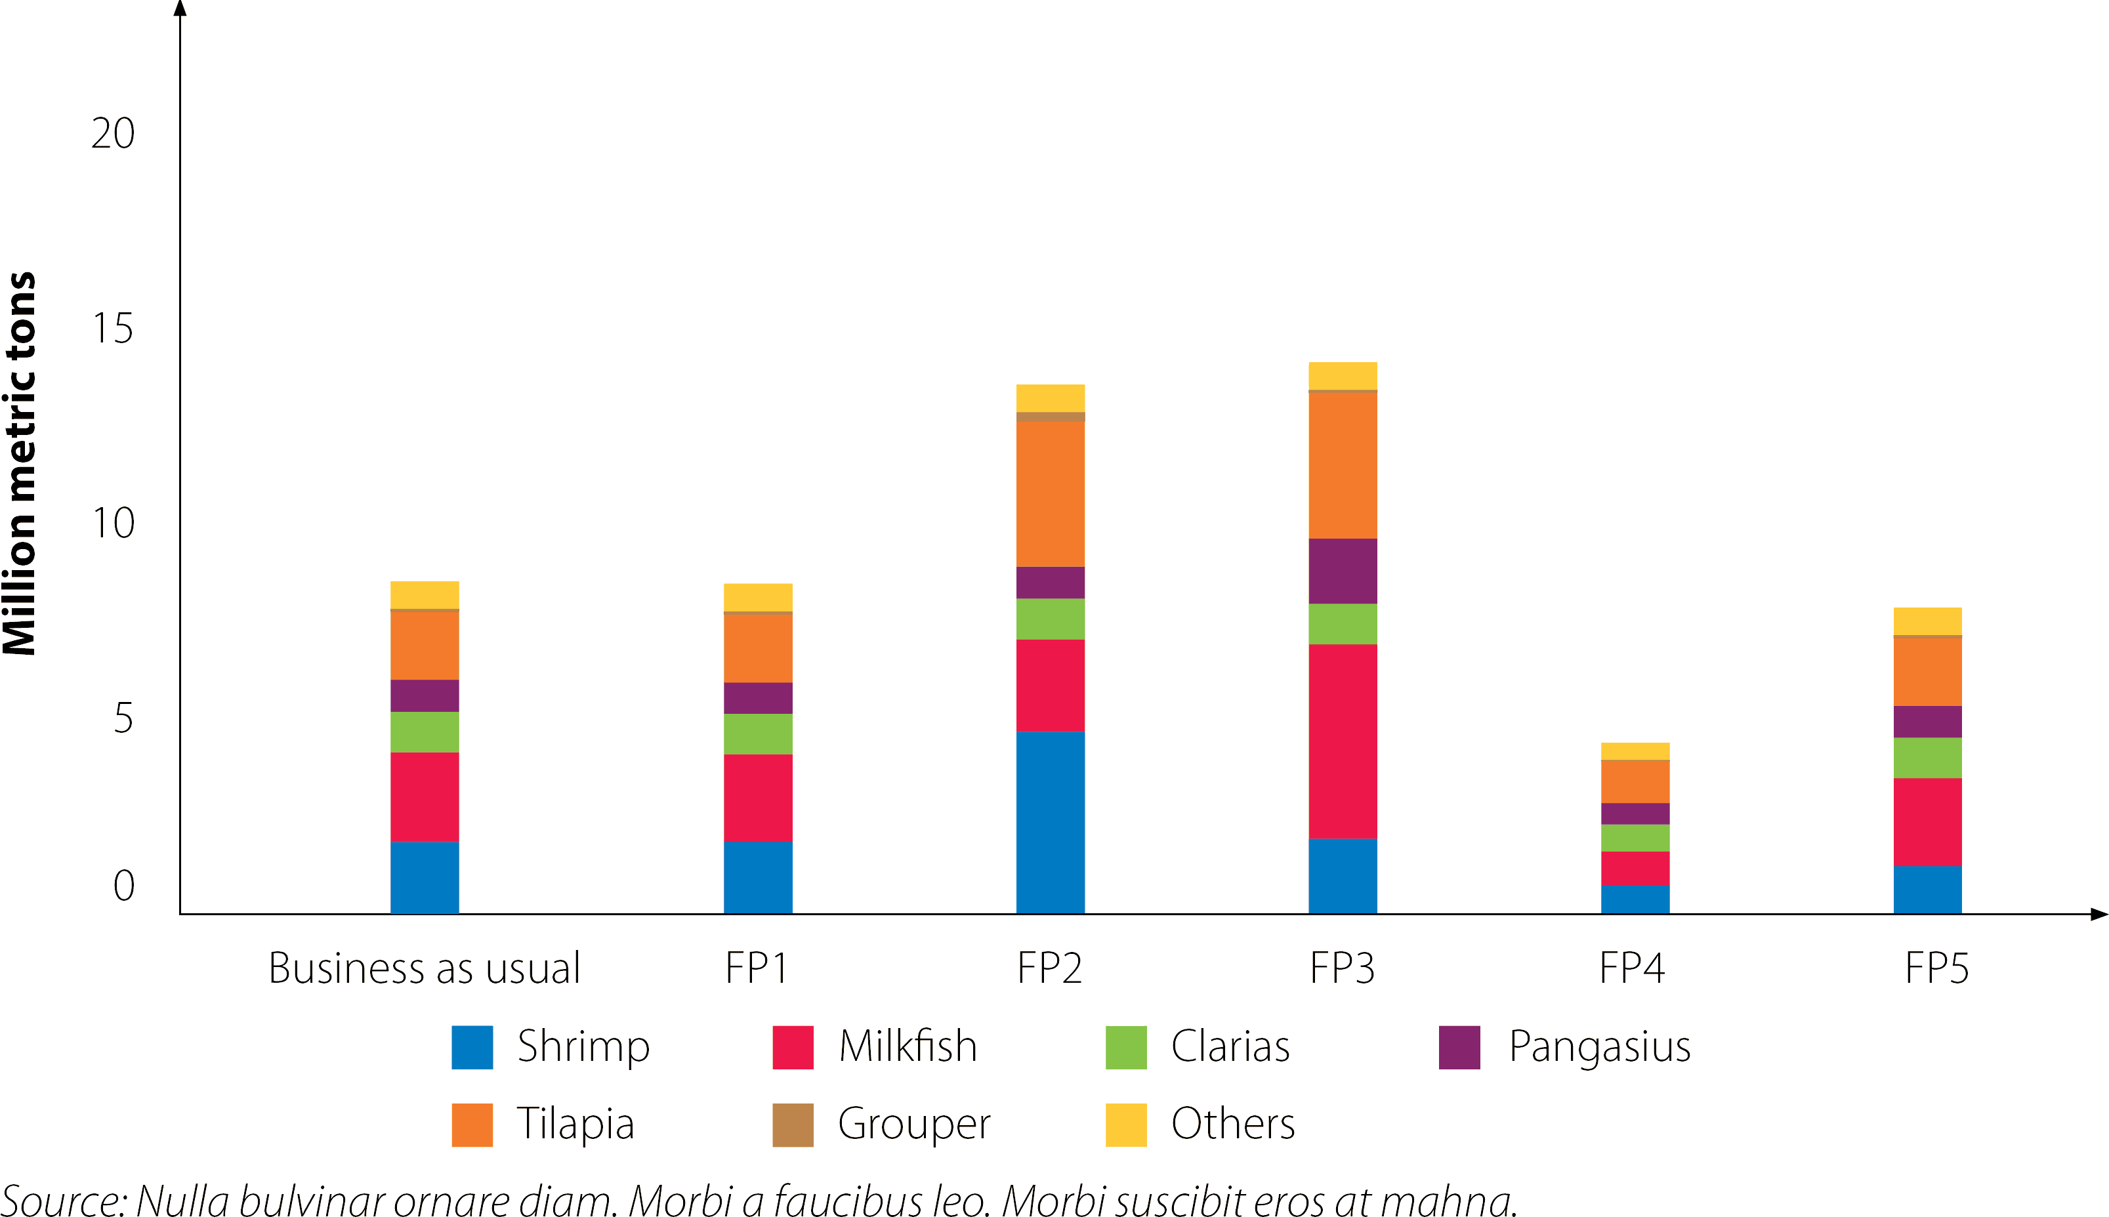

*Source: Nulla pulvinar ornare diam. Morbi a faucibus leo.*

**Figure 1**. Vestibulum mollis tortor et venenatis euismod arcu.

## Subheading

“Lorem ipsum dolor sit amet, consectetur **adipisicing elit**, sed do eiusmod magna aliqua. Ut enim lorem ipsum dolor sit amet, **consectetur adipisicing** elit, sed do eiusmod sit amet, incididunt ut labore et dolore magna.”

**- Ut enim ad minim veniame**

Suspendisse ut scelerisque nisi. Fusce nec dui aliquam, auctor dui nec, consequat nisl. Nullam quis magna sollicitudin lacus lacinia blandit. Praesent semper hendrerit odio in scelerisque. Curabitur ac tortor tristique, cursus augue eget, varius lorem. Sed luctus ex id purus scelerisque, quis scelerisque enim efficitur. Aenean egestas, turpis in tristique sagittis, libero nisi congue felis, ut sollicitudin ipsum eros id libero. Mauris et ex aliquam, blandit leo id, tincidunt felis.

Vivamus elementum facilisis dui quis egestas. Vestibulum sodales tellus id elit venenatis semper. Donec porta tristique sem, lacinia gravida neque tincidunt a. Vivamus dapibus pretium sem ut pretium. Aenean imperdiet nulla cursus.

Suspendisse eu diam lobortis, viverra tellus vel, tempus nulla. Phasellus aliquet purus quis nibh rutrum temporvehicular.

## Subheading

Vestibulum viverra ante non justo aliquet sagittis. Praesent id efficitur nulla, vel mattis velit. Suspendisse lobortis sem at urna imperdiet mollis. Donec quis condimentum lectus. Curabitur a fringilla augue. Nunc id auctor sapien. Donec vel ex sit amet purus faucibus.

**Box 1. <Title>**

**Suspendisse ut scelerisque nisi.** Fusce nec dui aliquam, auctor dui nec, consequat nisl. Nullam quis magna sollicitudin lacus lacinia blandit. Praesent semper hendrerit odio in scelerisque. Mauris et ex aliquam, tincidunt felis.

**Vivamus elementum facilisis egestas.** Vestibulum sodales tellus id elit venenatis semper. Donec porta tristique sem, lacinia gravida neque tincidunt a. Vivamus dapibus pretium sem ut pretium. Aenean imperdiet nulla cursus.

**Suspendisse eu diam lobortis**. Viverra tellus vel, tempus nulla. Phasellus aliquet purus quis nibh rutrum tempor. Nullam arcu nisi, pretium et purus non, suscipit interdum tortor. Donec blandit elit at lectus vehicula

**Facilisis.** Lorem ipsum dolor sit amet, consectetur adipiscing elit. Vivamus porta tellus sit amet dui cursus sagittis. Donec orci libero, urabitur ac tortor tristique, cursus augue eget, varius lorem. Sed luctus ex id purus scelerisque, quis scelerisque enim efficitur.

# Heading

## Subheading

Nullam interdum neque auctor tellus dictum lacinia. Suspendisse eu diam lobortis, viverra tellus vel, tempus nulla. Phasellus aliquet purus quis nibh rutrum tempor. Nullam arcu nisi, pretium et purus non, suscipit interdum tortor. Donec blandit elit at lectus vehicula facilisis. Lorem ipsum dolor sit amet, consectetur adipiscing elit. Vivamus porta tellus sit amet dui cursus sagittis. Donec orci libero, sagittis id eros nec, euismod semper ex. In hac habitasse platea dictumst. Vivamus tincidunt nisi enim, eu hendrerit velit ultricies facilisis. Morbi lacus magna, ullamcorper vel nisi sit.

Nam vehicula lectus vel purus condimentum consectetur. Vestibulum viverra ante non justo aliquet sagittis. Praesent id efficitur nulla, vel mattis velit. Suspendisse lobortis sem at urna imperdiet mollis. Donec quis condimentum lectus. Curabitur a fringilla augue. Nunc id auctor sapien. Donec vel ex sit amet purus faucibus mollis quis nec justo.

Sed non arcu vehicula, venenatis dui id, tincidunt sapien. Praesent ut bibendum eros. Integer ut fermentum nunc. Donec interdum eget leo vitae commodo. Morbi a mattis lectus, sed congue libero. Suspendisse quam metus, dictum sit amet ligula rutrum, finibus turpis in, semper quam.

Sed non arcu vehicula, venenatis dui id, tincidunt sapien. Praesent ut bibendum eros. Integer ut fermentum nunc. Donec interdum eget leo vitae commodo. Morbi a mattis lectus, sed congue libero. Suspendisse quam metus, dictum sit amet id ligula rutrum, finibus turpis in, semper quam.

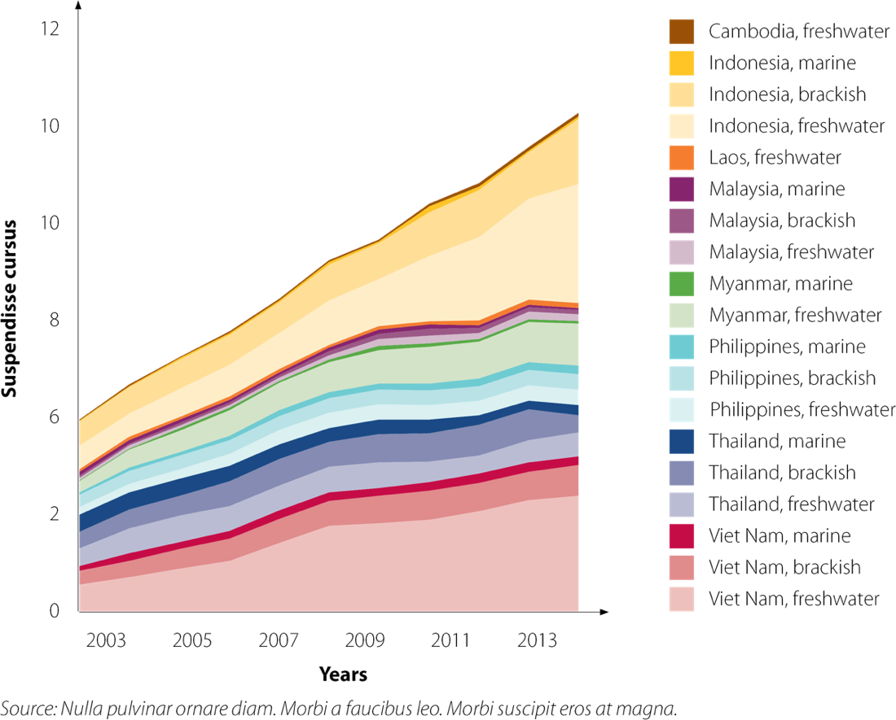

*Source: Nulla pulvinar ornare diam. Morbi a faucibus leo.*

**Figure 2**. Vestibulum mollis tortor et venenatis euismod arcu.

Vivamus elementum facilisis dui quis egestas. Vestibulum sodales tellus id elit venenatis semper. Donec porta tristique sem, lacinia gravida neque tincidunt a. Vivamus dapibus pretium sem ut pretium. Aenean imperdiet nulla cursus, tristique felis ut..

Suspendisse eu diam lobortis, viverra tellus vel, tempus nulla. Phasellus aliquet purus quis nibh rutrum tempor. Nullam arcu nisi, pretium et purus non, suscipit interdum tortor. Donec blandit elit at lectus vehicula facilisis. Lorem ipsum dolor sit amet, consectetur adipiscing elit. Vivamus porta tellus sit amet dui cursus sagittis. Donec orci libero, sagittis id eros nec, euismod semper ex. In hac habitasse platea dictumst. Vivamus tincidunt nisi enim, eu hendrerit velit ultricies facilisis. Morbi lacus magna, ullamcorper vel nisi sit amet, gravida sagittis dolor. Vestibulum ante ipsum primis in faucibus orci luctus et ultrices posuere.

Nam vehicula lectus vel purus condimentum consectetur. Vestibulum viverra ante non justo aliquet sagittis. Praesent id efficitur nulla, vel mattis velit.Suspendisse lobortis sem at urna imperdiet mollis. Donec quis condimentum lectus. Curabitur a fringilla augue. Nunc id auctor sapien. Donec vel ex sit amet purus faucibus mollis quis nec justo. Nam non gravida enim, quis auctor arcu. Curabitur tempus nibh id elit vestibulum, ut viverra ex blandit. Sed non arcu vehicula, venenatis dui id, tincidunt sapien. Praesent ut bibendum eros. Integer ut fermentum nunc. Donec interdum eget leo vitae commodo. Morbi a mattis lectus, sed congue libero. Suspendisse quam metus, dictum sit amet dignissim.

Vivamus elementum facilisis dui quis egestas. Vestibulum sodales tellus id elit venenatis semper. Donec porta tristique sem, lacinia gravida neque tincidunt a. Vivamus dapibus pretium sem ut pretium. Aenean imperdiet nulla cursus, tristique felis ut, ullamcorper est. Quisque quis sagittis mauris.

Suspendisse eu diam lobortis, viverra tellus vel, tempus nulla. Phasellus aliquet purus quis nibh rutrum tempor. Nullam arcu nisi, pretium et purus non, suscipit interdum tortor. Donec blandit elit at lectus vehicula facilisis. Lorem ipsum dolor sit amet, consectetur adipiscing elit. Vivamus porta tellus sit amet dui cursus sagittis.

|  |  |  |
| --- | --- | --- |
| **Vehicula a fringilla augue** | **Curabitur a fringilla augue** | **Aenean egestas turpis** |
| Pellentesque | Fames ac ante | Suspendisse lobortis |
| Scelerisque | Tristique sagittis | Nullam arcu |
| Mauris | Scelerisque | Quisque quis |
| Vestibulum | Imperdiet mollis | Phasellus aliquet |
| Curabitur | Donec vel ex sit | Vivamus in auctor |
| Blandit | Nam non gravida | Morbi a mattis |

*Source: Nulla pulvinar ornare diam. Morbi a faucibus leo. Morbi suscipit eros at magna.*

**Table 2**. Vestibulum mollis, tortor et venenatis euismod.

# Conclusion

Nulla facilisi. Fusce dapibus sit amet massa ultrices ultricies. Quisque maximus nec lorem sit amet imperdiet. Ut nunc felis, ullamcorper eget urna vel, posuere imperdiet odio. Aenean tortor orci, sodales at dapibus eu, dapibus sit amet ipsum. Morbi porta odio ligula, eu rutrum ipsum efficitur eget. Ut volutpat faucibus eros, in tristique arcu ornare nec. Mauris risus nunc, maximus nec est ac, congue sollicitudin risus. Proin dui eros, accumsan et rhoncus sit amet, maximus ac augue. Pellentesque luctus eu nisi nec egestas.

Nam egestas nisl sed ex mollis, in maximus metus mollis. Nam eleifend sagittis dui, sit amet mattis neque iaculis ut. Etiam nec nibh malesuada, vestibulum ligula ultricies, porta risus. Donec auctor accumsan ante, vitae sollicitudin erat lacinia posuere. Cras vel tristique elit. Etiam pretium, eros congue porta iaculis, neque nisl convallis quam, et facilisis ante turpis sed lectus. Duis ultricies ultricies purus ut maximus. Nulla pellentesque porttitor velit, vitae consequat sem bibendum ac. Sed sollicitudin fringilla sapien a dapibus. Vestibulum lorem lacus, ultricies eget hendrerit et, auctor at lacus. Vivamus pretium risus ante, quis dapibus dui ullamcorper nec. Donec est metus, luctus a risus id, egestas cursus massa. Vestibulum tristique suscipit nibh, eget sodales orci blandit vel.

Maecenas porta velit quis orci porttitor eleifend. Duis purus diam, ultricies id porta id, laoreet id mi. Etiam pulvinar neque vitae nunc bibendum fermentum. Ut fringilla risus ligula, sed mollis lacus eleifend id. Donec eu eros condimentum, blandit nunc a, lobortis ligula. Sed feugiat hendrerit euismod. Mauris sit amet dignissim erat, vitae mattis risus. Etiam hendrerit turpis non nibh feugiat, nec sodales elit accumsan. Integer eget dui tortor.

Nunc non rhoncus mi. In hac habitasse platea dictumst. Interdum et malesuada fames ac ante ipsum primis in faucibus. Aliquam iaculis odio a mi sollicitudin placerat. Integer eget sapien eget tellus fermentum placerat.

Nullam in lacus nec nisl rutrum euismod. Nulla at eros id nisl venenatis fermentum. Pellentesque ut urna mi. Maecenas vitae ultrices mauris. Nunc ullamcorper, elit sit amet lacinia tristique, dolor ipsum egestas velit, sed porta orci mi eu neque. Sed condimentum ultricies velit, ut congue risus porta sed. Donec id augue et mi viverra consectetur sed sed massa. Quisque viverra porta mi at vulputate. Aliquam non porta magna.

Morbi id varius ipsum, ac eleifend justo. Praesent iaculis risus eget erat pharetra vulputate. Nullam sit amet tellus et ligula sagittis tempor nec eu dui. Nulla auctor egestas finibus. Nunc mauris purus, pulvinar vel tortor sed, tristique pharetra leo. Aliquam eget rhoncus risus. Proin pellentesque at ex pretium condimentum. Sed non aliquam velit. Praesent sed urna commodo, porta urna non, aliquam urna. Sed bibendum nulla vel placerat fermentum. Vestibulum ante ipsum primis in faucibus orci luctus et ultrices posuere cubilia Curae.

# Notes

1 Nulla facilisi. Fusce dapibus sit amet massa ultrices ultricies. Quisque maximus nec lorem sit amet imperdiet. Ut nunc felis, ullamcorper eget urna vel, posuere imperdiet odio. Aenean tortor.

2 Nam egestas nisl sed ex mollis, in maximus metus mollis. Nam eleifend sagittis dui, sit amet mattis neque iaculis ut. Etiam nec nibh malesuada, vestibulum ligula ultricies, porta risus..

3 Maecenas porta velit quis orci porttitor eleifend. Duis purus diam, ultricies id porta id, laoreet id mi. Etiam pulvinar neque vitae nunc bibendum fermentum. Ut fringilla risus ligula, sed mollis.

4 Nunc non rhoncus mi. In hac habitasse platea dictumst. Interdum et malesuada fames ac ante ipsum primis in faucibus. Aliquam iaculis odio a mi sollicitudin placerat. Integer eget sapien eget tellus fermentum placerat.

5 Nullam in lacus nec nisl rutrum euismod. Nulla at eros id nisl venenatis fermentum. Pellentesque ut urna mi. Maecenas vitae ultrices mauris. Nunc ullamcorper, elit sit amet lacinia.

6 Morbi id varius ipsum, ac eleifend justo. Praesent iaculis risus eget erat pharetra vulputate. Nullam sit amet tellus et ligula sagittis tempor nec eu dui. Nulla auctor egestas finibus. Nunc.

# References

Author AA, Name of article, Name of journal, Issue and volume nos, Month YYYY

Author AA, Name of article, Name of journal, Issue and volume nos, Month YYYY

Author AA, Name of article, Name of journal, Issue and volume nos, Month YYYY

Author AA, Name of article, Name of journal, Issue and volume nos, Month YYYY

Author AA, Name of article, Name of journal, Issue and volume nos, Month YYYY

Author AA, Name of article, Name of journal, Issue and volume nos, Month YYYY

Author AA, Name of article, Name of journal, Issue and volume nos, Month YYYY

Author AA, Name of article, Name of journal, Issue and volume nos, Month YYYY

# Annex 1

|  |  |
| --- | --- |
| **Aenean** | **Quisque** |
| * Nullam eget efficitur purus. Aenean consectetur nibh eget odio fringilla, nec placerat enim dapibus. Nullam dictum facilisis orci. Donec maximus cursus commodo. * Nam varius tellus non ultricies aliquet. Etiam sit amet justo non eros convallis lobortis at a nisi. * Proin sagittis libero vitae quam eleifend consequat. Pellentesque bibendum non urna sit amet convallis. * Fusce et mollis lectus, ut cursus sem. Quisque metus lorem, efficitur sit amet lacus sed, pretium eleifend ligula. * Nunc in dui nec urna luctus facilisis at vitae magna. Vivamus id tempus | * Suspendisse potenti. Fusce imperdiet, ex nec bibendum volutpat, nisi dui vulputate neque, vitae pellentesque orci sapien quis augue. * Maecenas ornare tristique lorem mollis ornare. Vivamus porta vel augue nec volutpat. * Donec vitae vestibulum mi, nec placerat metus. Maecenas porttitor purus nec odio fermentum, non fringilla lorem fringilla. * Quisque sed neque varius, laoreet purus id, imperdiet est. * Nam porta risus feugiat neque feugiat, in pretium augue facilisis. Fusce quis semper nisi. Integer. |
| Consectetur | Elementum |
| * Pellentesque sed iaculis nunc. Vestibulum placerat feugiat cursus. Aenean id lectus ac ex mattis euismod et a est. Quisque sed maximus ipsum. * Sed pharetra neque mauris, vel porta nulla ullamcorper vel. Aliquam gravida felis nec nisi interdum, nec commodo quam elementum. * Nulla venenatis neque in arcu porttitor egestas. * Sed at enim purus. Nunc malesuada non dolor non maximus. Aliquam erat volutpat. Vivamus blandit viverra massa vel laoreet. * Nunc magna ex, gravida nec enim a, posuere placerat lorem. Etiam tincidunt ligula et ultricies ultrices. Nulla facilisi. | * Cum sociis natoque penatibus et magnis dis parturient montes, nascetur ridiculus mus. Cras ullamcorper suscipit feugiat. * Vivamus ante turpis, facilisis ac laoreet a, imperdiet tempus orci. Donec luctus diam augue. * Aliquam volutpat neque vel imperdiet mattis. Cras placerat sem vitae odio porta dignissim non ut enim. Proin placerat purus sit amet eros molestie tempor. * Aliquam sit amet sapien vitae ipsum eleifend venenatis. Quisque vestibulum non metus eu auctor. * Donec eu est nec tellus ultrices rhoncus. Phasellus a facilisis turpis, non lobortis dui. |

**About Asia–Africa BlueTech Superhighway (AABS)**

Asia–Africa BlueTech Superhighway (AABS) is a seven-year project (2023–2030) implemented by WorldFish with a host of partners to transform aquatic food systems in Asia and Africa. Funded by UK International Development under the Blue Planet Fund, AABS aims to leverage South–South collaboration to deliver a triple win for nature, people and climate.

For more information, please visit [worldfishcenter.org/asia-africa-bluetech-superhighway](http://www.worldfishcenter.org/asia-africa-bluetech-superhighway)

